- Dado un byte X = x7x6x5x4x3x2x1x0 (indeterminado), ¿qué operación y qué máscara debería utilizar para lograr cada uno de los siguientes resultados?
a. Poner en 1 los bits 0, 2 y 5
b. Poner en 0 los bits 4 y 6
c. Invertir (cambiar 0 por 1 y viceversa) los bits 1, 3 y 7
d. Cambiar los bits de X de modo que el bit 2 quede en 1, el bit 7 en 0, y el bit 1 invierta su valor original.
En todos los casos, los bits no nombrados deben mantener su valor original. Considere cada inciso independientemente (no son operaciones secuenciales, siempre parte del mismo byte original).

- Represente el número decimal 251812 en IEEE754, precisión simple (32 bits)

- Para la siguiente circuitos hallar Z para x=219|d e y=154|6. Qinic=1. No considerar el reloj.
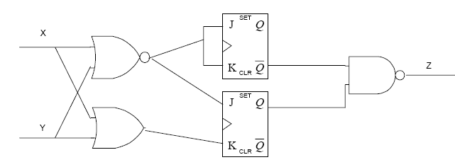

- Qué diferencia existe entre un circuito secuencial y uno combinacional?

- Qué es un contador digital? Qué entiende por módulo de un contador?

- Hallar la secuencia de salida.
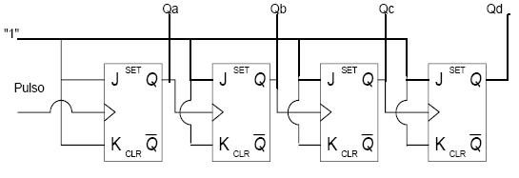
- Determinar qué diferencia existe entre las interrupciones enmascarables y la no enmascarables. Indicar ventajas y desventajas de cada una desde el punto de vista lógico y físico.

- ¿Qué función cumple el vector de interrupciones, indicar cuál es su contenido,cuándo, cómo y dónde se construye?

- Dado las limitaciones físicas que presenta un microprocesador en la cantidad de entradas de interrupciones, qué ventajas le aporta el uso de un controlador (administrador) de interrupciones, indique ventajas y desventajas.

- Describir el funcionamiento del Stack cuando se produce una bifurcación en el programa principal, indicar qué registros internos intervienen y qué valores son almacenados.

